


GARIS PANDUAN

DANA HARI LESTARI

PUSAT PENGURUSAN LESTARI (PPL)
UNIVERSITI MALAYSIA TERENGGANU
21030 KUALA NERUS, TERENGGANU TEL: 09-668 3984

GARIS PANDUAN DANA HARI LESTARI

- LATAR BELAKANG DAN TUJUAN

  - Dana dalaman Hari Lestari telah diwujudkan pada tahun 2026 di bawah Pusat Pengurusan Lestari (PPL) untuk mendokong matlamat pembangunan mampan (Sustainable Development Goals) di UMT.

  - Matlamat dana Hari Lestari adalah usaha UMT untuk menyokong dan membudayakan inisiatif pembangunan lestari, kesejahteraan masyarakat, dan pemeliharaan alam sekitar.

SYARAT PERMOHONAN

Dana ini terbuka kepada semua Pusat Tanggungjawab (PTJ) di UMT.

Pembiayaan dana Hari Lestari perlu melibatkan komuniti seperti berikut:
  - Belia dan pelajar
  - Komuniti luar UMT
  - Badan kerajaan
  - Badan bukan kerajaan

Pemohon hanya boleh mengemukakan 1 permohonan sahaja pada sesuatu masa.

Semua aktiviti mestilah selari dengan tema dan mempromosikan kelestarian alam sekitar.

Semua aktiviti mestilah selari dengan tema dan mempromosikan kelestarian alam sekitar.

Program perlu dijalankan secara fizikal, maya, atau hibrid. Penyertaan peserta program peserta minimum adalah 20 orang.

Setiap penyertaan perlu mengisi borang penyertaan rasmi yang disediakan oleh Jawatankuasa Hari Lestari UMT.

Peserta perlu menghantar laporan ringkas aktiviti selepas tamat program.

PROSES PERMOHONAN DANA

Permohonan penawaran dana tertakluk kepada kedudukan kewangan dan peruntukan sedia ada universiti. Pihak sekretariat akan memaklumkan tarikh-tarikh pembukaan dana melalui e-mel Warga UMT, laman sesawang PPL dan surat rasmi kepada PTj.

Pemohon perlu mengisi borang permohonan mengikut format yang disediakan oleh sekretariat.

Borang permohonan mestilah diisi dengan lengkap melalui google form di bawah:
https://docs.google.com/document/d/1xlMANFvYFP8MJiYtU5ZbPWCD1_LU1JOf/edit?usp=sharing&ouid=107108923701277354915&rtpof=true&sd=true

PROSES PENILAIAN PERMOHONAN

Permohonan akan dinilai oleh Jawatankuasa Penilaian yang akan ditetapkan oleh PPL.
- Penilaian adalah secara saringan awal diikuti dengan pembentangan kepada Jawatankuasa.

- Penilaian bagi permohonan yang terpilih bergantung pada keperluan semasa.

- Korum bagi Mesyuarat Jawatankuasa Penilaian adalah sepertimana berikut:-
  - Pengerusi (Ketua Penilai) – Pengarah Pejabat Transformasi, Strategik dan Risiko
  - Penilai – 2 Timbalan Pengarah TSR dan Ketua Pusat Lestari
  - Ketua Sekretariat – Penolong Pendaftar

- Sebarang keputusan Jawatankuasa Penilaian adalah muktamad dan sebarang surat menyurat tidak akan dilayan.

- Proses Penilaian adalah seperti di Jadual 1 di bawah:

Pengerusi Jawatankuasa Penilaian (Ketua Penilai)
Pengarah TSR

Penilai
Timbalan Pengarah TSR

Penilai
Timbalan Pengarah TSR

Penilai
Ketua Pusat Lestari

Sekretariat
Penolong Pendaftar
Jadual 1: Carta Organisasi Jawatankuasa Penilai

- TEMPOH PERLAKSANAAN PROGRAM
  - Semua dana yang diluluskan perlu dilaksanakan pada:
Perkara | Tarikh
Pilihan 1 | 19 hingga 23 April 2026, atau
Pilihan 2 | 27 hingga 30 April 2026.

  - Tempat program dilaksanakan adalah di Kampus Universiti Malaysia Terengganu (UMT) dan kawasan berdekatan UMT.

- PERATURAN KEWANGAN PERMOHONAN
6.1 Semua penggunaan kewangan adalah tertakluk kepada pekeliling/garis panduan semasa yang berkuatkuasa di UMT.
  - Perbelanjaan dibenarkan:
- Makan minum Aktiviti
- Hadiah Aktiviti
- Honorarium Penceramah Luar
- Cetakan (Banner, Bunting, Pelekat, Bahan Aktiviti)
- Alat Tulis untuk aktiviti
- Perolehan Bahan/Peralatan aktiviti (contoh: sarung tangan, plastik sampah, cangkul, benih, anak pokok, baja, tanah)
- Sewaan peralatan

  - Perbelanjaan Tidak Dibenarkan:
- Pembelian Aset/Inventori
- Penggajian Tetap/Kontrak/Sambilan
- Tuntutan Perjalanan
- Honorarium Penceramah UMT
- Pakaian
- Belanja Luar Jangka
- Bayaran Enumarator
- Bayaran Proof Reading

Kelulusan bayaran tertakluk kepada butiran perbelanjaan sepertimana borang permohonan. Surat tunjuk sebab diperlukan sekiranya terdapat belanja yang tidak sepertimana permohonan (tertakluk pada kelulusan JK Tabung Amanah TSR).

HASIL PROJEK

7.1 Ketua projek bertanggungjawab untuk menyelesaikan penutupan dana dengan:
  - Menghantar laporan akhir dalam bentuk salinan lembut dan keras termasuk gambar.
  - Membuat hebahan projek di media sosial PTJ.
  - Menghantar deraf penulisan untuk tujuan hebahan di media massa (Akhbar/ Infokus /Laporan Tahunan UMT/ Laman web / dll).
  - Templat aktiviti boleh dirujuk pada lampiran 1.
Lampiran 1
Hari Lestari News Article Template 2026
Name of Project Leader:
Name of Project Team Member: 1.
2.
3.
Title of project: Jungle School
SDG participation: 1, 4, 10, 15.
Date: 1-1-2026
Photo

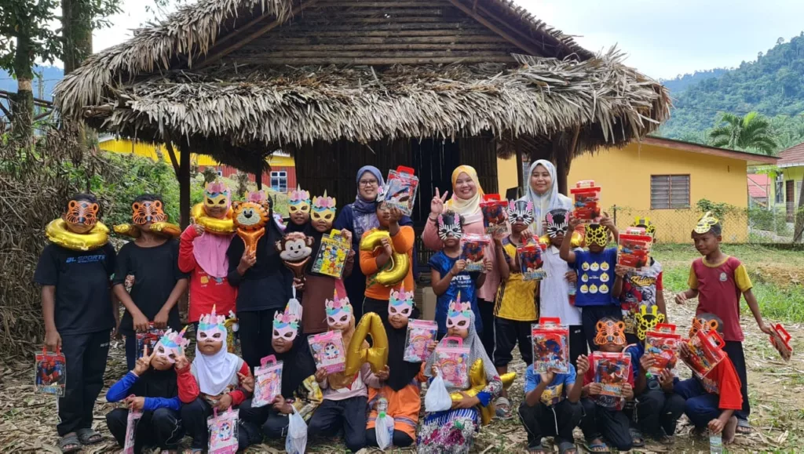

Description:
Deputy Director of the Institute of Tropical Biodiversity and Sustainable Development, Universiti Malaysia Terengganu (UMT), Professor Dr. Khatijah Omar and her team have established Sekolah Rimba or 'Jungle School' in line with the demands of the Sustainable Development Goals (SDG) which is SDG 4 (Ensure comprehensive and equal education and promote lifelong learning opportunities for the community), for the children of the Semaq indigenous community. The learning slots that have been designed and implemented as many as 20 slots are filled with relaxed learning content in an effort to attract the interest of Orang Asli children to learn. Among the filling of the learning slots are Hutan Ini Milik Kita, Pasar Borong, Sing Along, Let's Enter the Hut, Treasure Hunt & Show and Tell. UMT has played the best role and responsibility in helping the Orang Asli community to change their lives for the better.

